Turnaj v KARATE pro děti „Jablonský medvídek“

Pořadatel : KCK TEAM

Datum soutěže : sobota 22.1. 2011

Místo soutěže : Sportovní hala TJ Jablonné nad Orlicí.
(vedle ZŠ Jablonné nad Orlicí a hotelu „U Dubu“)

Ředitel soutěže : Pavel Krátký, tel.: 777 740 080, e-mail : karate@infotip.cz

Podmínky účasti : platný průkaz karate ČSKe s platnou lékařskou prohlídkou,
min. 8. kyu, chrániče podle pravidel WKF.
Soutěžní kategorie :
kata ml. žáci, ml. žákyně (7- 11 let) = 8.-7.kyu; OPEN (od 8.kyu všichni)
kata st. žáci, st. žákyně (12- 13 let) = 8.-7.kyu; OPEN (od 8.kyu všichni)
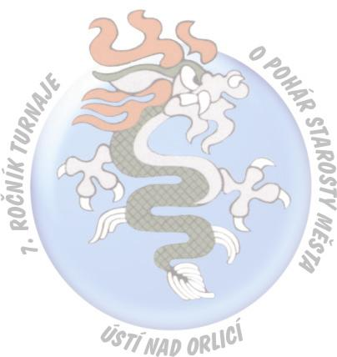
kumite ml. žáci ( 7 – 11 let) – 35 kg, + 35 kg, 8.-7.kyu;
OPEN (od 8.kyu všichni) váhy: – 35 kg, + 35 kg
kumite ml. žákyně ( 7 – 11 let) – 35 kg, + 35 kg
OPEN (od 8.kyu všichni) váhy: – 35 kg, + 35 kg
kumite st. žáci (12 – 13 let) -55 kg, +55 kg, 8.-7.kyu;
OPEN (od 8.kyu všichni) váhy: -55 kg, +55 kg
kumite st. žákyně (12 – 13 let) -50 kg, +50 kg, 8.-7.kyu; OPEN (od 8.kyu všichni) váhy: -50 kg, +50 kg
závodník 8.-7.kyu může startovat v obou kategoriích

Pravidla soutěže : dle pravidel WKF, dodatků ČSKe a Kata 8.-7. kyu lze kata
libovolně volit a opakovat, v boji o medaili vždy jiná kata,
ostatní dle pravidel WKF.

Startovné : 100,- Kč za jednotlivce
Protesty : písemně u hl. rozhodčího, poplatek 200,- Kč

Ceny : 1. místo - pohár, medaile
2. – 3. místo - medaile, diplom

Časový rozvrh : 9.00 – 9.30 prezentace kata
9.30 zahájení soutěže kata
11.00 – 11.30 prezentace kumite
12.30 slavnostní nástup, vyhlášení soutěže kata
18.00 předpokládané ukončení

Turnaj je určen pro začínající a pokročilé děti do 14let (včetně).
Je podporován městem Jablonné nad Orlicí a Pardubickým svazem karate.
Předběžné přihlášky pošlete řediteli soutěže na: karate@infotip.cz

